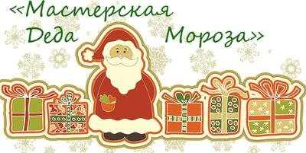 | Старт городского конкурса «Волшебная мастерская Деда Мороза»: создаем главное украшение Нового года  01 декабря 17.00  Центральная детская библиотека  контактный телефон 3-19-98
Осенний Чемпионат города Сланцы по баскетболу
2,3,9,10,16, 17 декабря
СК «Шахтер»
контактный телефон 2-32-92
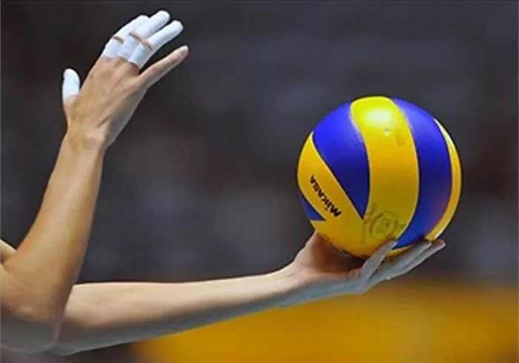 | Кубок города по волейболу  3,10, 17, 24 декабря  СК «Химик»  контактный телефон 2-32-92
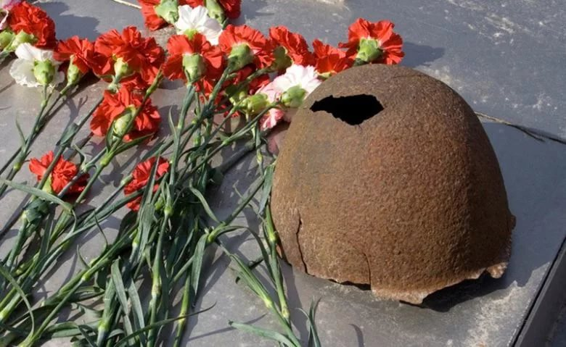 | Митинг, посвященный Дню неизвестного солдата  3 декабря 12.00  Воинское захоронение на северной окраине г. Сланцы  контактный телефон 2-43-55
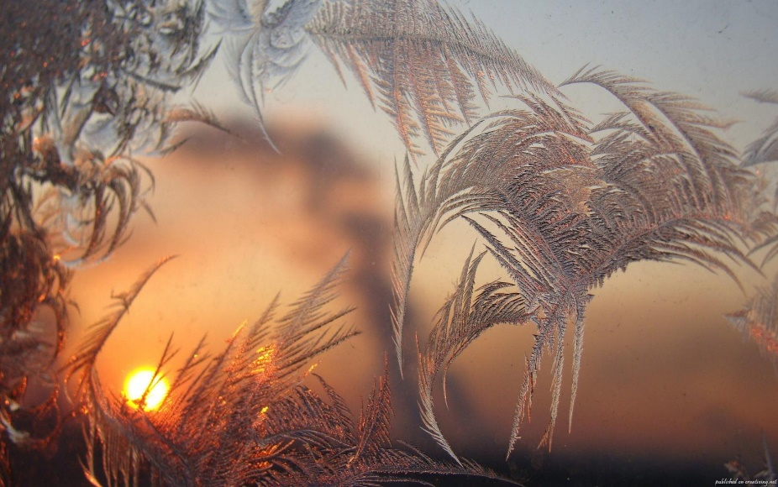 | «Зимний мотив»: мастер-класс художника Юрия Константиновича Смирнова по рисунку  8 декабря 17.00  Публичная библиотека  контактный телефон 3-19-52
Акция «Молодежь против…», в рамках этапа «Допинг», комплексной профилактической операции «Подросток».
9 декабря 16.00
Молодежный центр
контактный телефон 31-703

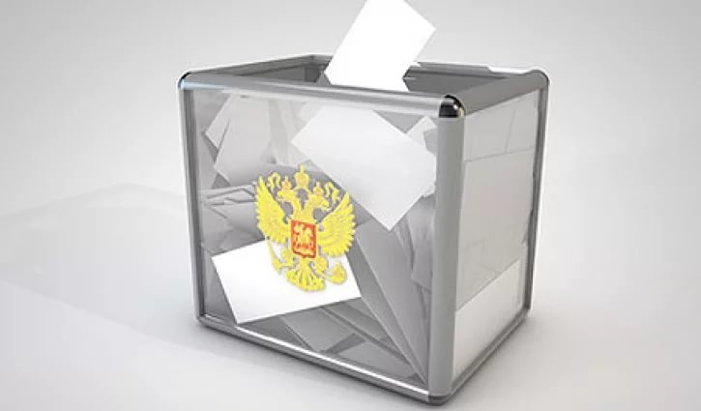 | «Институт гражданства в России»: видео-лекция по основам понятия «гражданство», в рамках проекта «Я знаю о выборах все»  13 декабря 15.00  Библиотека для детей и взрослых в Лучках  Контактный телефон 41-295
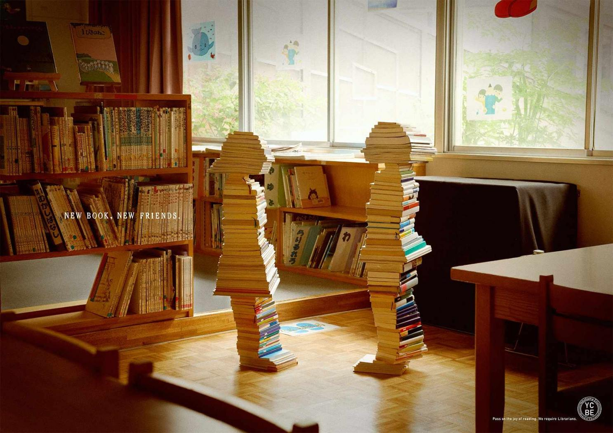 | Праздник «Друзья библиотеки». Подведение итогов книжного года  15 декабря 15.00  Библиотека для детей и взрослых в Лучках  Контактный телефон 41-295
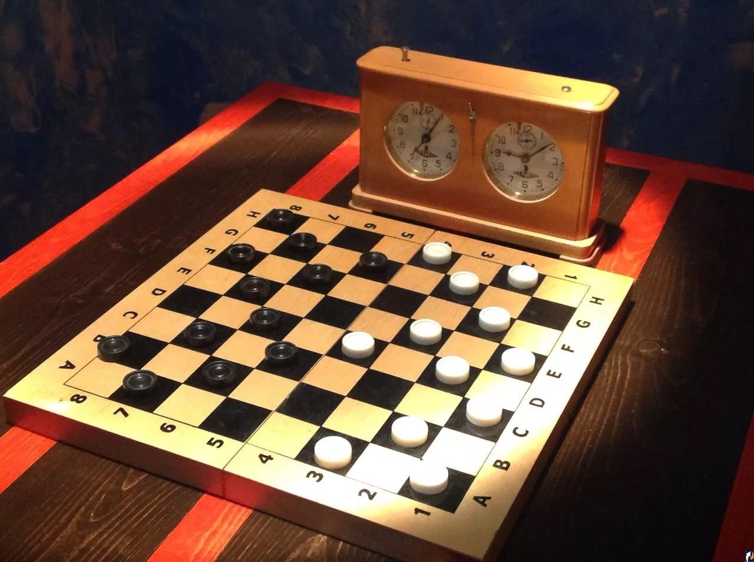 | Первенство по быстрым шахматам среди юношей и девушек, посвященное 88 годовщине образования г.Сланцы  16 декабря 15.00  МУДО «Сланцевская ДЮСШ»  контактный телефон 2-32-92
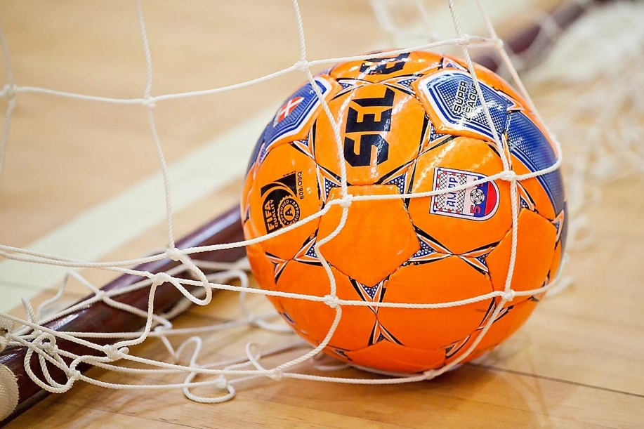 | Первенство Сланцевского муниципального района по мини-футболу  16, 23 декабря  СК «Химик»  контактный телефон 2-32-92
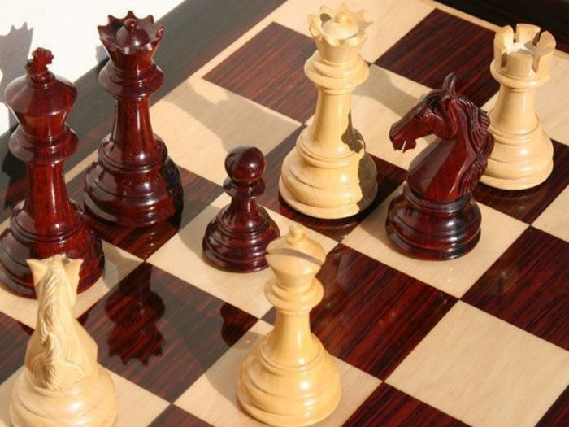 | Соревнования по шахматам в рамках Спартакиады трудовых коллективов  17 декабря  МУДО «Сланцевская ДЮСШ»  контактный телефон 2-32-92
Новогодний фестиваль «Я молодой!». Подведение итогов работы молодежных клубов по месту жительства за 2017 г.
23 декабря 17.30
Сланцевский индустриальный техникум
Контактный телефон 31-703

«Волшебная мастерская Деда Мороза»: подведение итогов конкурса новогодних игрушек
23 декабря 12.00
Публичная библиотека
Контактный телефон 3-19-52
Праздник, посвященный зажжению новогодних огней «Волшебный Новый год»
24 декабря 16.00
ПКиО
Контактный телефон 2-10-74

Подведение итогов конкурса профессионального мастерства «Лучший библиотекарь 2017 года»
28 декабря
Публичная библиотека
Контактный телефон 3-19-95

